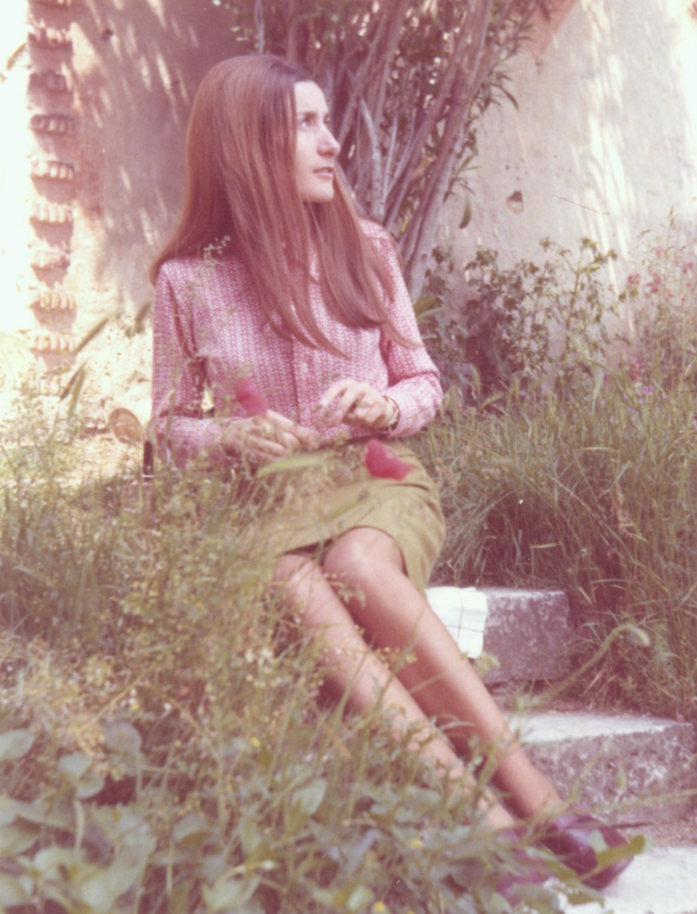
“Terry” la modella. olio su tela.

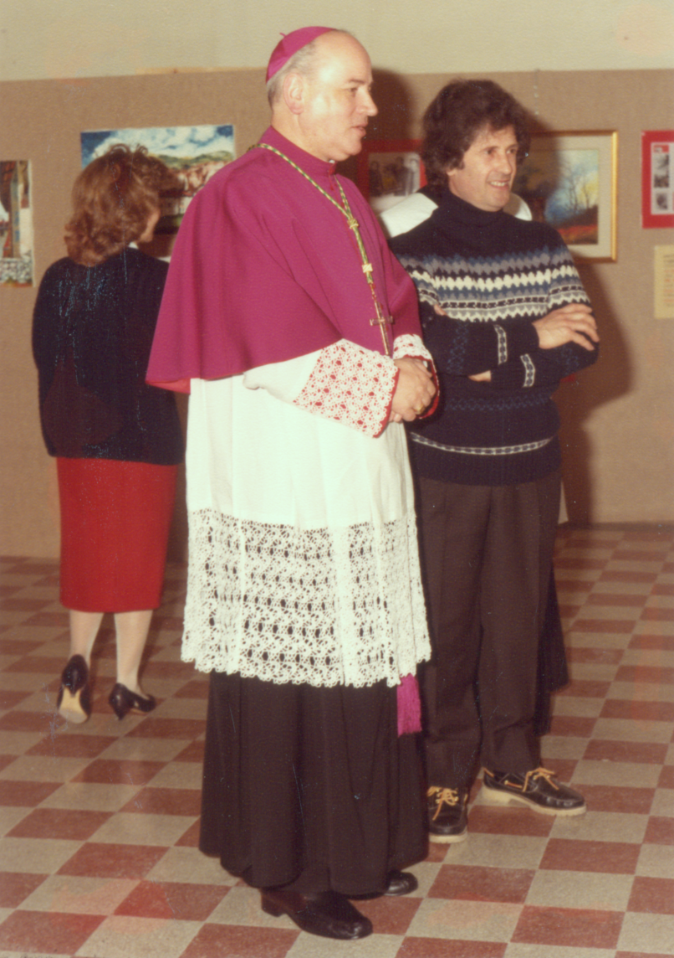

S.E. Mons. Eugenio Ravignani (Vescovo di V. Veneto)
in visita alla Mostra personale (di Vittorio Martin).

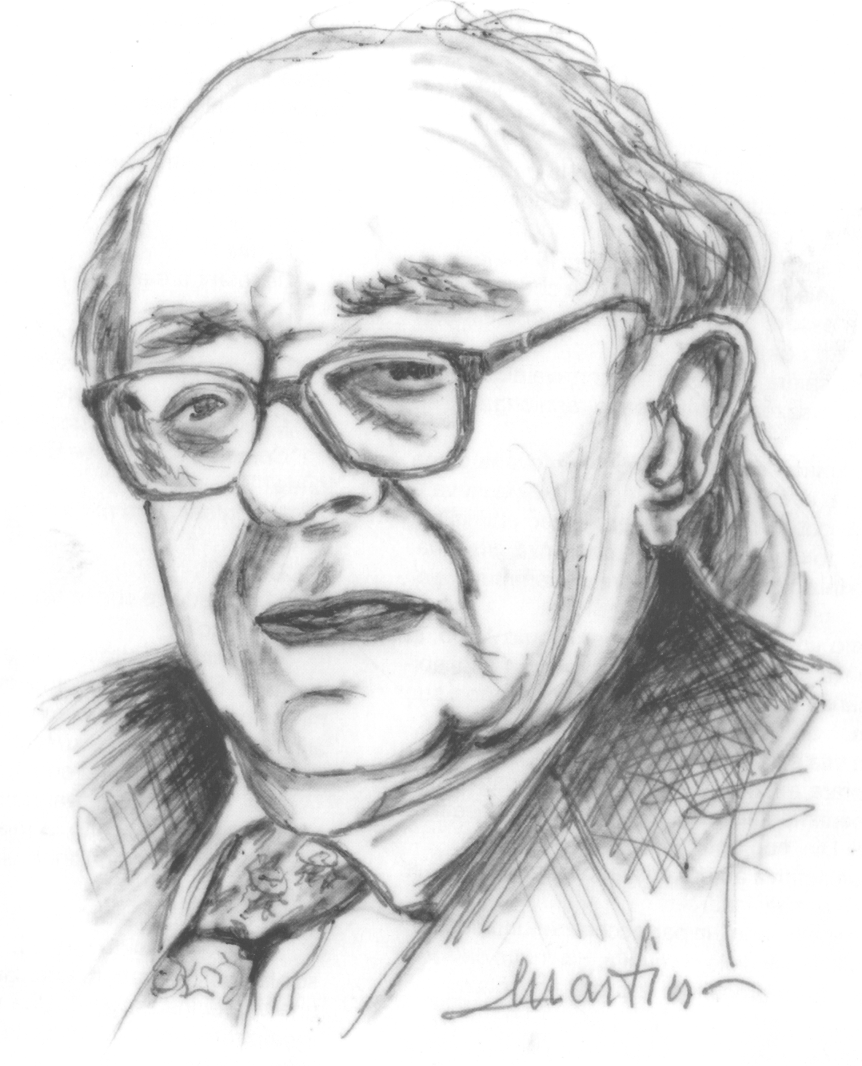
“Carmine Manzi” visto da Vittorio Martin.

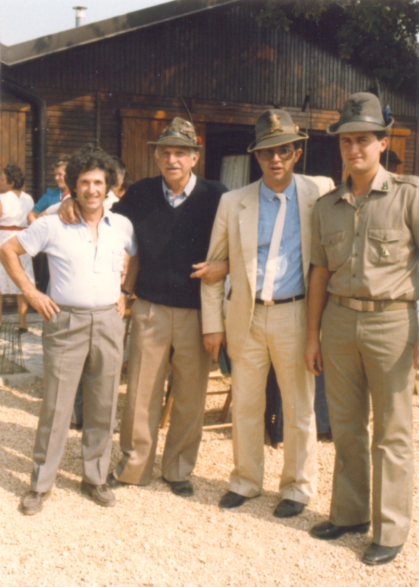
V. Martin con gli Alpini
(inaugurazione della sede A.N.A. di Caneva).

